新 书 推 荐

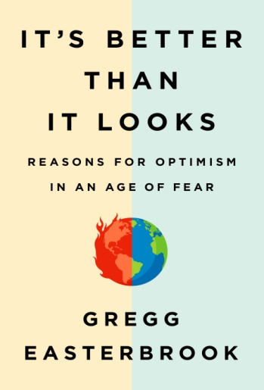
中文书名：《比看上去美：焦虑时代的乐观主义案例分析》
英文书名：IT’S BETTER THAN IT LOOKS: The Case for Optimism in an Age of Fear
作 者：Gregg Easterbrook
出 版 社：Public Affairs
代理公司：Inkwell/ANA/Nina Yang
页 数：332页
出版时间：2018年2月
代理地区：中国大陆、台湾
审读资料：电子稿
类 型：大众社科/历史

内容简介：

时至今日，有太多问题依然困扰全球：法西斯复兴、恐怖主义、环境污染、种族和经济不平等…… 我们对未来感到困惑并非毫无道理——社交媒体的兴起、政客的阴谋诡计以及我们自己的偏见模糊了我们对世界的看法。文明在悬崖边上摇摇欲坠吗?

作者在书中以美国和全世界大多数国家为例，疾病、犯罪、种族歧视、营养不良、极度贫困、因战争和暴力导致的死亡等都处于历史最低值。与此同时，像《清洁空气法案》(Clean Air Act)和诸如小麦杂交技术等技术革新等政治改革取得了巨大的进展，新观点为我们赢得下一轮挑战提供了真正的希望。

本书以大量实例为证，政治、社会和技术的改革比人们普遍理解的更有效，这也为征服未来挑战提供了真正的希望。在一个不和谐和看似恐惧的时代，《历史之箭》有力证明了更加乐观的未来。

作者简介：

格雷格·伊斯特布鲁克(Gregg Easterbrook) 布鲁金斯学会(Brookings Institution)的访问学者(经济和治理研究方面的双重研究)，以及富布赖特基金会(Fulbright Foundation)的杰出研究员。《大西洋月刊》的国家通讯员(The Atlantic), 前路透社的政治专栏作家，至今为《纽约客》New Yorker、《科学》Science、《华尔街日报》Wall Street Journal、《连线》Wired、《时尚先生》Esquire、《华盛顿月刊》Washington Monthly和《洛杉矶时报》Los Angeles Times的专栏作家。

谢谢您的阅读！
请将回馈信息发至：
杨娜（Nina Yang)
安德鲁·纳伯格联合国际有限公司北京代表处
北京市海淀区中关村大街甲59号中国人民大学文化大厦1705室，100872
电 话：010-82504506
传 真：010-82504200
Email: Nina@nurnberg.com.cn
网 址: http://www.nurnberg.com.cn
新浪微博：http://weibo.com/nurnberg
豆瓣小站：http://site.douban.com/110577/
微信订阅号：安德鲁书讯

